
Urkunde
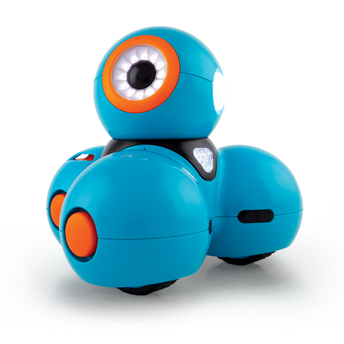

Du hast erfolgreich die Ausbildung absolviert!
Nun bist du Programmierer*in!

Du hast dem Dash-Roboter auf seiner Reise geholfen und das Rätsel gelöst!

Danke, dass du so toll mitgemacht hast!

